**POČITNIŠKI TABOR V MARIJI REKI**

**3.dan**

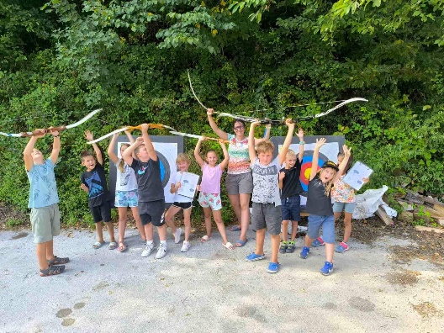Sreda je bil za nekatere dan prihoda, za druge pa odhoda, zjutraj se je prvi skupini namreč pridružila druga. Nekateri so odšli na pohod po krožni učni poti, drugi pa so se zabavali ob vodnih igrah.

Popoldne sta nas obiskala gospa Nika Tiršek in gospod Matej, ki sta nas naučila streljati z lokom. Bilo je zelo poučno, zanimivo in zabavno.

Prva skupina se je po aktivnosti od Reške koče poslovila, druga skupina pa je ustvarjala in si zvečer spekla hrenovke ter odšla na nočni pohod z lučkami.

Vsekakor zanimiv in aktiven dan. Veselimo se dogodivščin, ki nas še čakajo.

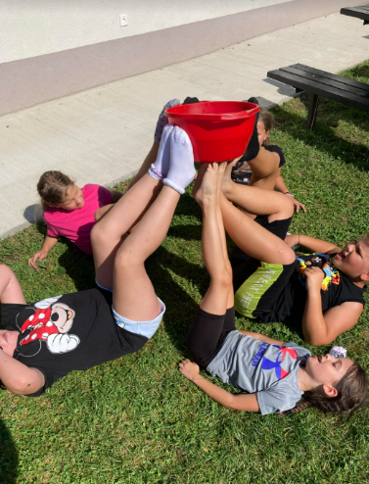-Učiteljici Marjeta in Jerneja

» Najbolj sem užival ob gledanju zvezd in peki hrenovk.« (Jurij)

» Veliko smo se igrali in zabavali.« (Amadej)

» Fajn je bilo, ko smo se s fanti igrali igro bomba in pekli hrenovke.« (Thymur)

» Meni je bilo najbolj všeč, ko smo gledali zvezde.« (Sofia)

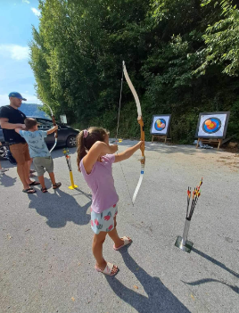» Najbolj všeč mi je bilo, ko smo streljali z lokom in sem seštevala točke.« (Vita)